Hyrje në VBA

Çfarë është Visual Basic?
Visual Basic është një mjet qe përdoret për te programuar aplikacione ne Windows. Disa nga cilësitë e Visual Basic janë si me poshtë:

- përmban një gamë të gjerë objektesh, që ndihmojnë në ‘vizatimin’ e një aplikacioni e më pas implementimin funksional të tij;
- përmban shumë ikona dhe piktura, të cilat mund të përdoren në aplikacione të ndryshme;
- jep mundësinë në kapjen e ngjarjeve të mousit dhe tastierës;
- jep mundësinë në kapjen e eventeve të printerit;
- ofron vektorë matematikë, funksione grafike dhe trajtime të teksteve të ndryshme, që në Visual Basic emërtohen si String;
- ofron suport sekuencial dhe të rastësishëm të skedarëve të ndryshëm;
- ofron disa mekanizma që quhen debug dhe trajtim gabimesh, të cilat janë mjete shumë të rëndësishme për programuesit për të gjetur gabimet dhe rregulluar problemet e ndryshme të një aplikacioni;
- ofron dhe paketa, të cilat bëjnë shpërndarjen e aplikacioneve të thjeshta;

Janë cilësitë e mësipërme që i japin Visual Basic karakteristikat që të konsiderohet si një nga mjetet më të preferuara nga programuesit për të ndërtuar aplikacionet e tyre me natyrë Desktop, dhe që përgjithësisht, janë të orientuar drejt platformës Windows. Në vazhdim, do t’i referohemi Visual Basic me emrin gjuhë programimi, duke qenë se është i tillë, dhe shpesh herë do t’i referohemi edhe me shkurtimin VB.

Struktura Bazë e një Aplikacioni në Visual Basic (VB)
Struktura e një aplikacioni në visual studio ka pak a shumë pamjen e treguar në figurën më poshtë:
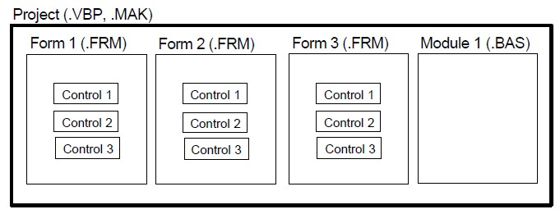
Sikurse shikohet edhe nga figura, dallohen cilat janë pjesët kryesore të një aplikimi (projekti) në VB. Po i listojmë shkurtimisht më poshtë këto elemente, për tu ndalur më vonë më gjerë në shpjegimin e tyre.
Format – përfaqësojnë dritaret që ndërtohen dhe që i referohemi si ndërfaqe përdoruesi.
Kontrollet – janë elemente grafike, të cilët vendosen në forma për të ofruar interaktivitet me përdoruesin. (P.sh., text boxe, label, scroll bar, butonat etj. Vini re që Format dhe Kontrollet janë objekte në vetvete).
Karakteristikat – çdo element i një forme apo kontrolli specifikohet (Properties) nga një karakteristikë, e cila përcaktohet në mënyrë shumë të detajuar dhe nga një meny e veçantë ne VB, për te cilën do flasim me vonë. VB shpesh herë i atribuon aplikacioneve veti të paracaktuara, të cilat mund të ndryshohen gjatë kohës së dizenjimit, ose gjatë kohës së ekzekutimit.
Metodat – janë procedura built-in që thirren për të kryer një ose disa veprime mbi një objekt të caktuar. (Procedura built-in përfaqësojnë procedura standarde që janë para programuara në VB, janë standarde dhe mund të përdoren në aplikacionet që ndërtohen në VB).
Procedurat e Ngjarjeve – përfaqëson një kod që lidhet me disa objekte. E veçanta e këtij kodi është se ai ekzekutohet vetëm kur ndodh një ngjarje (event) e caktuar.
Procedurat e përgjithshme – përfaqëson një kod që nuk lidhet me objekte. Ky kod thirret nga aplikacioni. Modulet – përfaqësojnë një koleksion procedurash të përgjithshme, deklarime ndryshoresh dhe konstantesh që përdoren nga aplikacioni. (do ndalemi më vonë në shpjegimin e secilit prej elementeve të një moduli) Çfarëdolloj aplikacioni të jeni duke ndërtuar, ai patjetër do të ketë në përbërjen e tij elementet e mësipërm.

Mjedisi i Punës i VB
Cilat janë hapat që duhet të ndjekim për të programuar apo ndërtuar një aplikacion në VB?
Ekzistojnë tre hapa kryesore që duhen zbatuar për të ndërtuar një aplikacion në VB:
- vizatimi i ndërfaqes së përdoruesit;
- bashkëngjitja e propertive (karakteristikave) të kontrolleve që do ketë ky aplikacion;
- lidhja e kontrolleve me kodin përkatës që do t’i menaxhojë ato;
Përpara se të ndalemi në secilin nga hapat e mësipërm, duhet të dini që Visual Basic operon ne tre gjendje, ose mënyra:
Design mode – që është një gjendje/mënyrë që përdoret për të bërë aplikacionin. Kjo është gjendja që ne e përdorim Visual Basic për të ndërtuar apliakcionin tonë.
Run mode – që është një gjendje/mënyrë që përdoret për të ekzekutuar aplikacionin
Break mode – që është një gjendje/mënyrë që përdoret për të debuguar aplikacionin. Në momentin që startohet Visual Basic shfaqen gjashtë dritare:
Dritarja Kryesore – e cila konsiston në titullin, meny-të dhe toolbar-i. Tek pjesa e titullit paraqitet emri i projektit dhe jep informacion edhe në lidhje me mënyrën (mode) që është duke punuar visual studio. Në vazhdim do të trajtojmë mënyrën/gjendjen e dizenjimit të visual studios.(design mode ang.). Pjesa e menyve përmban menytë kryesore në formën e një drop down, Ato kanë pamje të ngjashme si menytë e Word-it, Excel-it... etj. Me anë të këtyre menyve mund të kontrollohen veprimet kryesore që mund të realizohen në mjedisin e Visual Basic. Përsa i përket pjesës së toolbar, kjo ofron butonat, që përfaqësojnë shkurtore të disa nga opsioneve të menyve. Një shpjegim më në detaje të kësaj, e realizon edhe figura më poshtë.
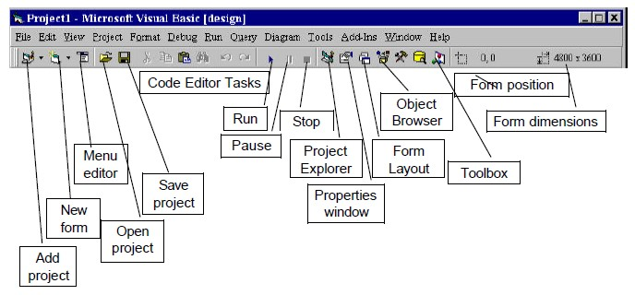

Dritarja e formës – përfaqëson pjesën kryesore, në të cilën zhvillohen aplikacionet. Është pikërisht në këtë dritare që ndërtohet aplikacioni.
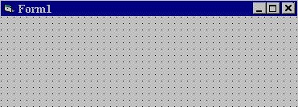
Toolbox – përfaqëson një meny zgjedhje për kontrollet që mund të përdoren në aplikacion
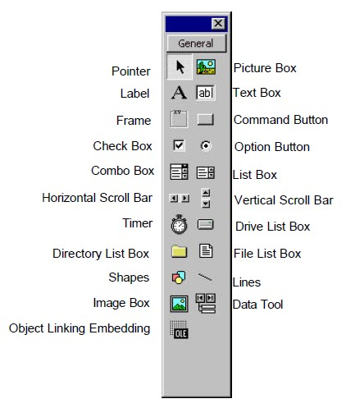
Dritarja e form layout – tregon ku do të shfaqet forma në ekranin apo monitorin e kompjuterit gjatë ekzekutimit të programit.
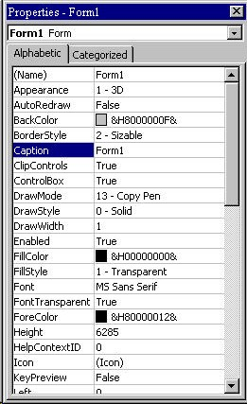
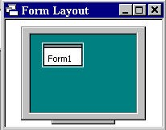

Dritarja e karakteristikave (propertive) – përdoret për të vendosur një vlerë fillestare për properties/karakteristikat për objektet që janë përdorur në formë. Drop-down, në fillim të dritares, liston të gjithë objektet e formës aktuale. Janë të vlefshme dy tipa pamjesh: alfabetike dhe e kategorizuar. Në këtë dritare ofrohen karakteristikat/properties kryesore për objektin e zgjedhur.

Dritarja e projektit – shfaq listën e të gjitha formave dhe moduleve që përbëjnë aplikacionin. Gjithashtu, mund të bëhet një zgjedhje, nëse duam të shikojmë një pamje të projektit në Form apo Kod.
Sikurse u përmend më parë, ndërfaqja e përdoruesit ‘vizatohet’ në dritaren e formës. Ka dy mënyra për të vendosur kontrollin në një formë.
- Duke bërë 2-klik në toolbox, krijohet një ndërfaqe me përmasë të paracaktuar (default) në formë. Ne mund ta heqim apo ri-dimensionojmë (resize) këtë ndërfaqe në formë. (Resize do të thotë të ndryshosh përmasat)
- Duke klikuar në menynë tool ne toolbox,, dhe pastaj, me anë të mouse-it, të shënjosh mbi dritaren e formës.
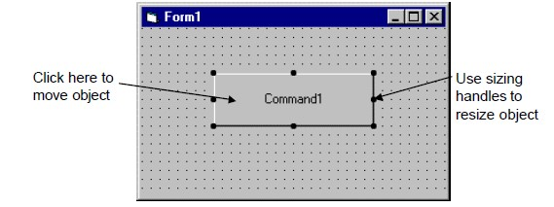

Variablat
Qëllimi kryesor i VB është të manipulojë të dhënat, të cilat i ruan në memorien e kompjuterit. Të dhënat që ruhen, mund të jenë flete pune/worksheet, range ose objekte. VB është një gjuhë programimi, e cila për një formë të dizenjuar, e gjeneron vetë kodin e procedurave të ngjarjeve të objekteve të formës. E vetmja gjë që i ngelet përdoruesit, është t’i bashkëngjisë këto procedura në varësi të kërkesës që duhet të përmbushet. Para se të realizojmë shtimin e kodit, është e nevojshme të diskutojmë mbi variablat.
Një variabël nuk është gjë tjetër veçse emërtimi i një vendi, që ruhet në memorien/kujtesën e kompjuterit. Përdoruesit i ofrohen një sërë fleksibilitetesh në momentin që emërton këtë variabël. Është mirë që emri i variablit të jetë sa më përshkrues të jetë e mundur, dhe jo shumë i gjatë në karaktere. Më poshtë, po paraqesim disa shembuj të përdorimit të variablave në VB:
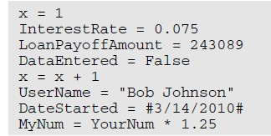
VB zbaton disa rregulla në lidhje me emrat e variablave:
- Ju mund të përdorni shkronja, numra ose karaktere të shenjave të pikësimit, por është e detyrueshme që elementi i parë i variablit të jetë patjetër një karakter i tipit shkronjë.
- VB s’bën asnjë dallim midis shkronjave të mëdha apo shkronjave të vogla.
- Ju nuk mund të përdorni karaktere të tilla brenda emrit të variablit tuaj : #, $, %, &, ose !.
- Gjithashtu, emrat e variablave mund të jenë të gjatë, por jo më shumë se 255 karaktere. Nëse përdorni variabla kaq të gjatë, atëherë me siguri që do hasni probleme me kodin e programit tuaj VB.
Këshillohet që për t’i bërë më të lexueshme, apo më të kuptueshme variablat, të përdorni një kombinim midis shkronjave të vogla dhe shkronjave të mëdha si p.sh.: për të deklaruar Interest Rate është mirë të përdoret variabli InterestRate, ose duke përdorur një nënvijë p.sh. interest_rate. VB ka disa fjale kyçe, ose fjalë me kuptim, të cilat kanë një domethënie të veçante, dhe të cilat kurrsesi nuk mund t’i përdorni për të emërtuar variablat tuaja. Fjalët e tilla janë: Sub, Dim, With, End, Next dhe For. Nëse përpiqeni për të përdorur një nga këto fjalë si emra variablash, atëherë do merrni një mesazh gabimi gjatë kompilimit të kodit tuaj. Kështu që kur të ndërtoni procedurën apo funksionin tuaj në VB, kini parasysh të gjitha rregullat e mësipërme.

Tipet e të dhënave në VBA
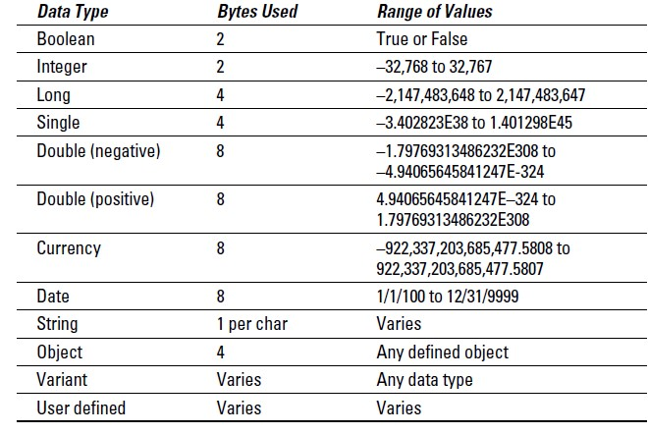
- Kur flitet për tipa te dhënash, i referohemi mënyrës në të cilën një program ruan të dhënat në memorie p.sh.: numra të plotë, numra reale apo stringje. Në gjuhë të ndryshme programimi, përdoren emërtime të ndryshme dhe tipa të ndryshëm për të ruajtur të dhënat. Duhet të kini parasysh që VB jo gjithmonë e kërkon deklarimin e variablave, por për të shmangur problemet, është mirë që të mësoheni me këtë praktikë, domethënë deklarimin gjithmonë të variblave që po përdorni. VB ka një varietet tipa të dhënash, tabela më sipër jep një listë të tipave të të dhënave më të zakonshme që përdoren në të.
- Date - një tjetër tip e dhëne, që përdoret më së shumti në VB. Për të ruajtur këtë tip të dhëne mund të përdoret edhe tipi i të dhënës String, por mbani parasysh që për këto raste nuk do keni mundësi të kryeni veprime me datat. Ndërkohë, përdorimi i tipit të dhënës Date, ofron mundësinë e realizimit të veprimeve me datën, p.sh. llogaritja e diferencës së ditëve midis dy datave.
Më poshtë tregohen disa shembuj të deklarimit të datave:
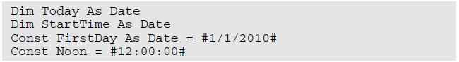
- String është një bashkësi karakteresh (segment teksti). Në variablin e tipit string mund të përfshihen gërmat e mëdha, të vogla, shenjat e pikësimit, numrat, (këto numra nuk mund të përdoren në llogaritje pasi trajtohen si tekste). Ne do të përdorim tipin string për të emërtuar objekte, etiketa objektesh, dhe etiketa të dhënash në faqe libri Excel.
- Boolean është një variabël, vlera e të cilit është ose True ose False. Ne do të përdorim variablat Boolean në deklarimet logjike, deklarimet e tipit If, Then, ciklet (loops).
- Range është një variabël, i cili mund të përdoret me të gjitha vetitë dhe metodat e objektit te tipit Range.
Ne duhet gjithashtu, të përdorim deklarimin Set për të inicializuar vlerën e një variabli të tipit range.
Për shembull, për të vendosur MyRange të barabartë me qelizën A1 duhet të shtypim si më poshtë:
Set MyRange = Range(“A1”)
Tipi i të dhënave Range përdoret për të përcaktuar p.sh. çfarë qelize do të jetë si StartCell. Ne përdorim Ranges për ta bërë kodin tonë më dinamik. P.sh. përdorim Input Box për të përcaktuar se ku përdoruesi kërkon të fillojë një tabelë.
Për shembull: Dim text As String,
StartCell As Range
text = InputBox(“shkruaj qelizën fillestare për tabelën:”)
Set StartCell = Range(text)
- Worksheets. Tipi i të dhënave worksheets përcakton një objekt flete libri Excel. Ne përdorim këtë tip objekti kur krijojmë cikle dhe/ose funksione që shërbejnë për të kryer metoda që përsëriten, apo për të vendosur veti që përsëriten për shumë fletë pune (worksheets).
- Object. Variabli object përdoret për të përcaktuar çdo objekt në Excel. Për shembull një objekt mund të jetë një objekt vizatimi, një rang, një fletë, ose ndonjë lloj tjetër. Secila prej vetive ose metodave të objektit mund të përdoret me variablin objekt që i shoqërohet.

Deklarimi dhe shtrirja e ndryshoreve (variablave)
Sikurse u tha, jo domosdoshmërisht duhet të deklaroni variablat në një program VB. Nëse nuk e bëni një gjë të tillë, atëherë vetë VB do t’i konsiderojë këto variabla si variabla ‘variant’, të cilat konsiderohen që veprojnë si kameleon, pra që ndryshojnë tipin e tyre në varësi të veprimit që duam të realizojmë me to. P.sh. nëse një variabël është i tipit variant, dhe ruan vlera të tipit string p.sh. “143”, nëse me këtë variabël duam të realizojmë veprime të tipit numër, atëherë është e mundur të realizohet duke e marrë vlerën “143” në thjesht 143, pra pa thonjëza. Mënyra më e thjeshte për të deklaruar një variabël është shprehja Dim. Më poshtë keni disa shembuj variablash të deklaruara:
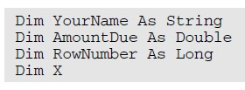
Sikurse shikohet, tre variablat e para janë përcaktuar saktë se kujt tipi i përkasin, ndërkohë variabli i katërt nuk e ka këtë përcaktim. Rrjedhimisht, ky variabël, konsiderohet si variabël ‘variant’ për të cilin diskutuam.
Shtrirja e variablave | Si deklarohet variabli
Vetëm në procedurë | Duke përdorur shprehjen Dim ose Static në procedurë në të cilën përdoret variabli
Vetëm në module | Duke përdorur shprehjen Dim ose Private para shprehjes së parë në Funcion ose Sub në modul
Të gjitha procedurat në module | Duke përdorur shprehjen Public para shprehjes së parë në Function ose Sub në modul
Ka tre mënyra për të shkruar një variabël:
- në mënyrë Default
- në mënyrë Implicite
- në mënyrë explicite
Implicite. - Të përcaktosh një variabël në mënyrë implicite, duhet përdorur njëri nga prapashtesat më lart për tipin përkatës të të dhënës. P.sh. për të deklaruar një tip variabli string, apo int, atëherë do kemi:
TextValue$ = "This is a string"
Amount% = 300
Explicite. - Deklarimi i variablave në mënyrë explicite është paska më kompleks, pasi paraprakisht duhet përcaktuar shtrirja e variabiles, e pastaj duhet shkruar deklarimi i saj. Ekzistojnë 4 nivele:
- niveli procedurë
Brenda procedurës variablat deklarohen: Dim MyInt as Integer
Dim MyDouble as Double
Dim MyString, YourString as String
Këto tipa variablash nuk e ruajnë me vlerën e tyre, pasi procedura ka përfunduar.
- niveli procedurë, statike
Nëse duam që variabla ta ruajë vlerën, edhe pasi ka përfunduar procedura atëhere duhet zëvendësuar fjala Dim me fjalën Static si më poshtë:
Static MyInt as Integer
Static MyDouble as Double
- nivel forme dhe moduli
Variablat e këtij tipi e ruajnë vlerën e tuaj për te gjitha procedurat që ndodhen brenda formës ose modulit. Variablat në nivel forme ose moduli deklarohen në pjesën e deklarimit të variablave në dritaren e kodit të formës. Për të deklaruar këto variabla përdoret fjala kyce Dim.
Dim MyInt as Integer
Dim MyDate as Date
- nivel gobal
Në ndryshim nga sa u tha më sipër, variablat e nivelit global, kanë vlerë, domethënë e ruajnë vlerën e tyre për të gjitha procedurat dhe format në aplikacion. Edhe këto tipa variablash deklarohen në pjesën e deklarimit të variblave në dritaren e kodit e të formës ose modulit, por kanë fjalën kyçe Global para emrit të variablit si më poshtë:
Global MyInt as Integer
Global MyDate as Date
Për të përvetësuar më së miri karakteristikat e shtrirjes së variablave, shikojmë shembullin më poshtë:
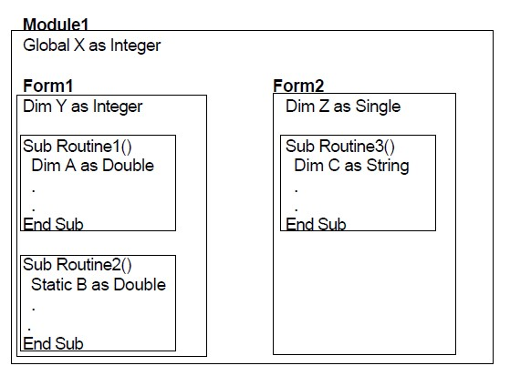
Sikurse shikohet, procedura Routine1 ka qasje në variablat X, Y dhe A,ku A e humbet vlerën e saj, pasi mbaron procedura Routine1, duke qenë se është variabël lokal për këtë procedurë.
Procedura Routine2 ka qasje në variablat X, Y, dhe B, por në këtë rast B e mban vlerën e saj duke qenë se është deklaruar me fjalën kyçe Static.
Procedura Routine3 ka qasje në variablat X, Y, dhe C, ku C si variabël lokal që është, e humbet vlerën e saj me përfundimin e procedurës.

Konstantet
Një variabël mund të mos e ndryshojë vlerën e saj gjatë gjithë procedurës, funksionit apo programit përkatës. Në këtë rast, konsiderohet si konstante. Deklarimi i një konstante realizohet si më poshtë:
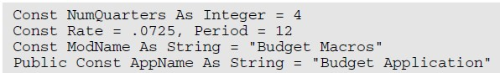
Vini re ndryshimin midis një variabël statik dhe një konstante. Konstantja përfaqëson një variabël vlera e të cilës është konstante, pra nuk ndryshon, ndërsa variabël statik nënkupton një variabël, vlera të cilit nuk ndryshon, pra mbetet statike brenda një sub procedure, ose funksioni. P.sh.:
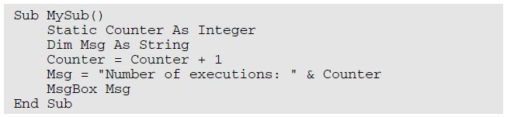
Për të gjurmuar vlerat e variablave gjatë zbatimit të programit gjenden dy mundësi:
- Duke përdorur dritaren Watch Window klikoni mbi View > Watch Window
Ndriçoni çdo variabël nga dritarja Code Window dhe zhvendoseni në dritaren Watch Window
- Duke vendosur kursorin e mausit mbi emrin e variablit në dritaren Code Window. mund të shikoni vlerat e tij.

Përdorimi shprehjeve të vlerë dhënies
Vlerë dhënia në VB nënkupton dhënien e një vlere të caktuar një variabli ose një objekti.
Më poshtë janë paraqitur disa shembuj vlerë dhënie:
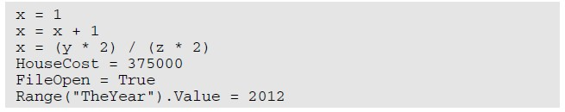
Vlerë dhënia realizohet me anë të operatorit = , ndërsa në rastet kur duam të kontrollojmë nëse dy vlera janë të njëjta ose jo, atëherë përdoren dy shenja barazimi, d.m.th. = = .

Operatorët aritmetikë në VBA
Operatorët luajnë një rol kryesor në VB, pasi mbi bazën e tyre realizohen veprimet kryesore. Më poshtë është tabela përmbledhëse e tyre:
Funksioni | Veprimi perkates
Mbledhja | +
Zbritja | -
Shumëzimi | *
Pjesëtimi | /
Eksponenciali | ^
Bashkimi i stringjeve | &
Pjesëtimi i integer-ave | \
Moduli aritmetik (mbetja) | mod
Termi “concatenation” në programim, i referohet termit të bashkimit, që do të thotë nëse keni dy stringje që dëshironi t’i bëni “concat”, kjo do të thotë që dëshironi t’i bashkoni ato, duke i përfshirë brenda një stringu të vetëm.

Operatorët logjikë në VBA
Më poshtë paraqiten operatorët logjikë në VBA:
Operatori | Çfarë bën operatori
Not | Realizon një mohim logjik të shprehjes
And | Realizon një lidhje logjike midis dy shprehjeve
Or | Realizon një ndarje logjike midis dy shprehjeve
XoR | Realizon një përjashtim logjik midis dy shprehjeve
Eqv | Realizon një ekuivalencë logjike midis dy shprehjeve
Imp | Realizon një implikim logjik midis dy shprehjeve
Radha e kryerjes se veprimeve në VB është e njëjta si në Excel për veprimet aritmetike, sikurse dhe ato logjike. Kjo radhë ndryshon vetëm në rastet kur ka kllapa, që detyrojnë radhën e veprimeve të realizohet sipas tyre.
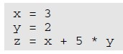
Ndërsa në rastin e kllapave do kishim:

Komentet fillojnë ose me fjalën Rem ose një apostrof ('). P.sh.:
Rem ky është nje koment
' ky është nje koment x = 2 * y 'nëse y=2 ath x=4

Message Box
Message Boxes lejojnë te printohet diçka për përdoruesin në një kuti të vogël dialogu.
Nëpërmjet një Message Box mund të printoni: tekst, vlera variablash, të dyja njëkohësisht, duke përdorur simbolin & (concatenation sign). P.sh.:

MsgBox “Pershendetje”
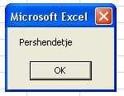

MsgBox “Lartësia është" & "h" & vbCrLf & "dhe gjerësia është" & " w " & "."
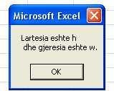
Ju mund të përdorni funksionin MsgBox për të përcaktuar tipin e butonit dhe llojin e përgjigjes:
MsgBox (prompt, [buttons], [title], [helpfile, context])
Ku: prompt është tekst/variabel/ bashkim i të dyjave, i cili do të shfaqet në kutinë e dialogut.
Argumenti title lejon që të fusni një titull për kutinë e dialogut.
Argumentet helpfile dhe context ju lejojnë të jepni për përdoruesin opsionin e ndihmës.
Argumenti buttons merr një vlerë VB Constant, i cili përcakton numrin dhe stilin e butonave te vlefshëm për përdoruesin.
- vbOKOnly afishon/paraqet vetëm një buton OK
- vbOKCancel afishon/paraqet butonat OK dhe Cancel
- vbYesNoCancel afishon/paraqet butonat Yes, No dhe Cancel
- vbYesNo afishon/paraqet butonat Yes dhe No

Ju mund të kapni përgjigjen e përdoruesit tek Message Box me anën e një variabli të VBA të quajtur response.
• | vbOKIf | përgjigje OK
• | vbCancelIf | përgjigje Cancel
• | vbAbortIf | përgjigje Abort
• | vbRetryIf | përgjigje Retry
• | vbIgnoreIf | përgjigje Ignore
• | vbYesIf | përgjigje Yes
• | vbNoIf | përgjigje No
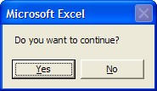

Input Box
Input Boxes krijojnë mundësinë që përdoruesi të fusë ndonjë vlerë në një kuti të vogël dialogu. Funksioni InputBox gjithmonë i caktohet një variabli. Ky funksion ka sintaksën e përgjithshme si më poshtë:

InputBox (prompt, [title], [default], [xpos], [ypos], [helpfile, context])
Ku: argumentet prompt dhe title të funksionit InputBox janë të njëjtë si tek funksioni MsgBox.
Argumenti default ju lejon të fusni një vlerë që shfaqet si vlerë default në Input Box.
Argumentet xpos dhe ypos ju lejojnë të poziciononi dritaren Input Box, në mënyrë relative në lidhje me qoshet majtas dhe lart të ekranit.
Argumentet helpfile dhe context janë njëlloj si tek funksioni MsgBox.
P.sh.: Ju i lejoni përdoruesit të fusë një numër, dhe pastaj, vlera e futur nga përdoruesi, ruhet në variablin me emër UserNumber.

UserNumber = InputBox (prompt, [title], [default], [xpos], [ypos], [helpfile, context])

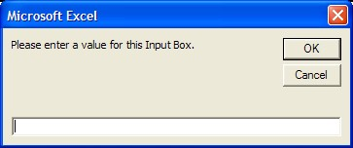

Ne mundemi të përdorim funksione matematike të VBA pa pasur nevojë të krijojmë formula në spreadsheet. Në VBA gjenden:
- Funksione baze matematike
- Functione trigonometrike

- 6 - funksione bazë matematike:
Abs - Funksioni Abs llogarit vlerën absolute të variablit. Ky funksion përdoret me tipa të dhënash të tipit integer dhe të tipit double (si edhe me variabla të tjera numerike). Vlera që kthehet nga ky funksion është e të njëjtit tip si vlera e përdorur në funksion. P.sh.: Abs(-10) = 10
Sqr - Funksioni Sqr llogarit rrënjën katrore të një numri. Ky funksion përdoret me çdo tip të dhëne numerike (duhet të jetë më e madhe se 0). Gjithmonë kthen një vlerë të tipit double. P.sh.: Sqr(100) = 10
Int - Funksioni Int heq pjesën dhjetore të një variabli të tipit double dhe kthen pjesën e plotë (integer part). Rezultati i kthyer do të jetë i tipit integer. Për numrat pozitive funksioni Int kthen numrin e rrumbullakosur nga poshtë. Për numrat negative, funksioni Int do të kthejë numrin e parë negativ më të vogël ose të barabartë me vlerën origjinale.
P.sh.: Int(5.6) = 5 ose Int(-4.3) = -5
Rnd - Funksioni Rnd gjeneron një numër rasti. Ky funksion do të kthejë një vlerë të tipit double midis 0 dhe 1. Për të krijuar numra rasti integer në një segment të caktuar, përdorni formulën:
Int((upperbound - lowerbound + 1) * Rnd + lowerbound)
Exp - Vlera e kthyer nga funksioni Exp do të jetë një vlerë e tipit double. P.sh.: Exp(2) = e2 = 7.389056099
Log - Funksioni Log llogarit logaritmin natyror. Rezultati që kthehet është një vlerë e tipit double. Ju mund të llogarisni logaritmin me bazë n të një numri të dhënë duke pjesëtuar logaritmin natyror të këtij numri me logaritmin natyror të numrit n. P.sh.: për të llogaritur log e numrit 15 me bazë 10 (Log₁₀15), ju duhet të shtypni: Log(15) / Log(10) = 1.176091259
- Funksionet kryesore trigonometrike
që do të përshkruajmë janë: Sin, Cos, Tan dhe Atn. Të gjithë këto funksione marrin këndin si parametër dhe madje vlera e këndit duhet futur në radian. Për të konvertuar nga gradë në radian, shumëzoni degrees me pi/180. Për të përdorur variablin pi, në përcaktojmë një konstante si më poshtë: Const pi = 3.14
Funksionet Sin, Cos, dhe Tan. Vlera e kthyer është e tipit double. Rezultati i Sin dhe Cos do të jetë midis -1 dhe 1. Psh:
Sin(pi/4) = 0.7071067812
Cos(pi/3) = 0.5
Tan(pi/6) = 0.5773502692
Funksioni Atn llogarit arctangentin. Rezultati është një kënd në radian, i cili do të jetë i tipit double. Rezultati i Atn do të jetë midis -pi/2 dhe pi/2 radians. Për të konvertuar nga radian në gradë, shumëzoni radians me 180/pi. P.sh.: Atn(0.5773502692) = pi/6

